**MAKALAH**

**SISTEM URINARIA PADA MANUSIA**

Untuk Melengkapi dan Memenuhi Tugas Karya Ilmiah



Disusun Oleh:

KELOMPOK 4

KELOMPOK 3

Muhammad Naafi’ Fadillah 2310122210033

Muhammad Furqan 2310122110025

Muhamad Azhar Faisal 2310122210020

Muhammad Lutfi Arifia Rahli 2310122310002

M.Taufik arisandi rahmatillah 2310122110005

Febriyan santoso 2310122210063

**Dosen Pengampu** :

Zanbabil Adwa Fitrian, S. Or.,M. Or. Dr. Shadiqin, M.Kes., AIFO. Prof. Dr. Sunarno Basuki, Drs., M.Kes., AIFO.

**PROGRAM STUDI PENDIDIKAN JASMANI**

**FAKULTAS KEGURUAN DAN ILMU PENDIDIKAN**

**FKIP UNIVERSITAS LAMBUNG MANGKURAT**

**2023**

**KATA PENGANTAR**

Puji syukur penulis panjatkan ke hadirat Tuhan Yang Maha Esa. Karena atas karunia-Nyalah, penulis masih dapat berkreasi untuk menghasilkan sebuah karya seni berupa makalah yang berjudul “Sistem Urinaria Pada Manusia”. Makalah ini disusun sebagai sarana untuk mengetahui hal hala yang berhubungan dengan sistem urinaria. Selain itu, makalah ini juga merupakan sarana untuk memenuhi salah satu tugas mata kuliah fisiologi manusia. Penulis berharap, ilmu yang penulis tuangkan dalam makalah ini bermanfaat bagi seluruh individu maupun kelompok. Penulis mengucapkan terimah kasih atas segala masukan dan saran untuk perbaikan makalah ini selanjutnya.

Banjarbaru, 26 Oktober 2023

Penyusun

Kelompok 4

**DAFTAR ISI**

**KATA PENGANTAR ii**

**DAFTAR ISI iii**

**BAB I PENDAHULUAN**

1. **LATAR BELAKANG iv**
2. **TUJUAN iv**

**BAB II PEMBAHASAN**

1. **PENGERTIAN SISTEM URINARIA 1**
2. **FUNGSI SISTEM URINARIA 5**
3. **PEMBENTUKAN URIN 8**
4. **HUBUNGAN SISTEM URINARIA DENGAN OLAHRAGA 9**

**BAB III PENUTUP**

1. **KESIMPULAN 13**

**DAFTAR PUSTAKA 14**

**BAB I**

**PENDAHULUAN**

1. **Latar Belakang**

Sistem urinaria merupakan sistem organ yang memproduksi, menyimpan, dan mengalirkan urin. Pada manusia, sistem ini terdiri dari dua ginjal, dua ureter, kandung kemih, dua otot sphincter, dan uretra. Pada sistem urinaria terjadi proses penyaringan darah sehingga dara bebas dari zat-zat yang tidak dipergunakan oleh tubuh dan menyerap zat-zat yang masih dipergunakan oleh tubuh. Zat - zat yang dipergunakan oleh tubuh larutan dalam air dan dikeluarkan berupa urine (air kemih).

Ginjal adalah suatu kelenjar yang terletak di bagian belakang kavum abdominalis di belakang peritoneum pada kedua sisi vertebra lumbalis III, melekat langsung pada dinding belakang abdomen. Ginjal berperan penting dalam pengeluaran zat-zat toksis atau racun dan mempertahankan suasana keseimbangan cairan. ureter, kandung kemih, dua otot sphincter, dan uretra berperan dalam proses transportasi atau dalam hal mengekskresi zat-zat yang tidak dibutuhkan urine dalam bentuk urine.

1. **Tujuan**
2. Mengathui tentang sistem urineria manusia
3. Mengetahui struktur, fungsi, dan proses pada setiap organ sistem urinaria manusia

**BAB II**

**PEMBAHASAN**

1. **Pengertian Sistem Urinaria**

Sistem urinaria adalah suatu sistem tempat terjadinya proses penyaringan darah sehingga dara bebas dari zat-zat yang tidak dipergunakan oleh tubuh dan menyerap zat-zat yang masih dipergunakan oleh tubuh. Zat - zat yang dipergunakan oleh tubuh larutan dalam air dan dikeluarkan berupa urine (air kemih).

Sistem urinaria terdiri atas:

* Ginjal, yang mengeluarkan sekret urine.
* Ureter, yang menyalurkan urine dari ginjal ke kandung kencing.
* Kandung kencing, yang bekerja sebagai penampung.
* Uretra, yang menyalurkan urine dari kandung kencing.

1. 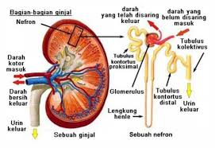**Ginjal**

Ginjal adalah suatu kelenjar yang terletak di bagian belakang kavum abdominalis di belakang peritoneum pada kedua sisi vertebra lumbalis III, melekat langsung pada dinding belakang abdomen. Bentuk ginjal seperti biji kacang, jumlahnya ada dua buah kiri dan kanan, ginjal kiri lebih besar dari ginjal kanan dan pada umumnya ginjal laki-laki lebih panjang dari ginjal wanita.

1. **Fungsi Ginjal**
2. Memegang peranan penting dalam pengeluaran zat-zat toksis atau racun.
3. Mempertahankan suasana keseimbangan cairan
4. Mempertahankan keseimbangan kadar asam dan basa dari cairan tubuh.
5. Mempertimbangkan keseimbangan garam-garam dan zat-zat lain dalam tubuh.
6. Mengeluarkan sisa-sisa metabolisme hasil akhir dari ureum protein.
7. **Setiap ginjal diselubungi oleh tiga lapisan jaringan ikat yaitu :**
8. Fascia renal adalah pembungkus terluar. Pembungkus ini melabuhkan ginjal pada struktur di sekitarnya dan mempertahankan posisi organ.
9. Lemak perirenal adalah jaringan adipose yang terbungkus fasia ginjal membantali ginjal dan membantu organ tetap pada posisinya.
10. Kapsul fibrosa adalah membran halus transparan yang lansung membungkus ginjal dan dapat dengan mudah lepas.
11. **Struktur ginjal**

Setiap ginjal terbungkus oleh selaput tipis yang disebut kapsula renalis yang terdiri dari jaringan fibrus berwarna ungu tua. Lapisan luar terdiri dari lapisan korteks (subtansia kortekalis), dan lapisan sebelah dalam bagian medulla (subtansia medularis) berbentuk kerucut yang disebut renal pyramid. Masing-masing piramid dilapisi oleh kolumna renalis, jumlah renalis 15-16 buah.Garis-garis yang terlihat di piramid disebut tubulus nefron yang merupakan bagian terkecil dari ginjal yang terdiri dari glomerulus, tubulus proksimal (tubulus kontorti satu), ansa henle, tubulus distal (tubulus kontorti dua) dan tubulus urinarius (papilla vateri). Pada setiap ginjal diperkirakan ada 1.000.000 nefron, selama 24 jam dapat menyaring darah 170 liter.

1. **Ureter**

Ureter terdiri dari 2 saluran pipa, masing–masing bersambung dari ginjal ke kandung kemih (vesika urinaria), panjangnya ± 25-30 cm, dengan penampang ± 0,5 cm. Ureter sebagian terletak dalam rongga abdomen dan sebagian terletak dalam rongga pelvis. Lapisan dinding abdomen terdiri dari:

* Dinding luar jaringan ikat (jaringan fibrosa)
* Lapisan tengah lapisan otot polos
* Lapisan sebelah dalam lapisan mukosa

Ureter pada pria terdapat di dalam visura seminalis atas dan disilang oleh duktus deferens dan dikelilingi oleh pleksus vesikalis. Ureter pada wanita terdapat di belakang fossa ovarika urinaria dan berjalan ke bagian medial dan ke depan bagian lateralis serviks uteri bagian atas, vagina untuk mencapai fundus vesika urinaria. Dalam perjalanannya, ureter didampingi oleh arteri uterina sepanjang 2,5 cm dan selanjutnya arteri ini menyilang ureter dan menuju ke atas di antara lapisan ligamentum. Ureter mempunyai 2 cm dari sisi serviks uteri. Ada tiga tempat yang penting dari ureter yang mudah terjadi penyumbatan yaitu pada sambungan ureter pelvis diameter 2 mm, penyilangan vosa iliaka diameter 4 mm dan pada saat masuk ke vesika urinaria yang berdiameter 1-5 cm.

1. **Vesika urinaria**

Vesika urinaria (kandung kemih) dapat mengembang dan mengempis seperti balon karet, terletak di belakang simfisis pubis di dalam rongga panggul. Bentuk kandung kemih seperti kerucut yang dikelilingi oleh otot yang kuat, berhubungan dengan ligamentum vesika umbilikalis medius.

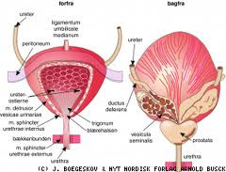

Bagian vesika urinaria terdiri dari:

* + Fundus yaitu, bagian yang menghadap ke arah belakang dan bawah, bagian ini terpisah dari rektum oleh spatium rectovesikale yang terisi oleh jaringan ikat duktus deferen, vesika seminalis dan prostat.
  + Korpus, yaitu bagian antara verteks dan fundus.
  + Verteks, bagian yang mancung ke arah muka dan berhubungan dengan ligamentum vesika umbilikalis.

Dinding kandung kemih terdiri dari lapisan sebelah luar (peritonium), tunika muskularis (lapisan otot), tunika submukosa, dan lapisan mukosa (lapisan bagian dalam). Pembuluh limfe vesika urinaria mengalirkan cairan limfe ke dalam nadi limfatik iliaka interna dan eksterna.

1. **Uretra**

Uretra adalah bagian dari sistem kemih manusia yang berfungsi untuk mengalirkan urine dari kandung kemih keluar dari tubuh. Uretra terdiri dari saluran tipis yang terhubung ke kandung kemih dan membentang ke luar tubuh melalui lubang kencing. Uretra pria lebih panjang daripada uretra wanita, karena uretra pria juga berfungsi sebagai saluran organ reproduksi, yang mana bertugas untuk mengeluarkan sperma saat ejakulasi. Sedangkan pada wanita, uretra hanya berfungsi untuk mengeluarkan air seni dari kandung kemih menuju lubang kencing.

* 1. **Fungsi Sistem Urinaria**

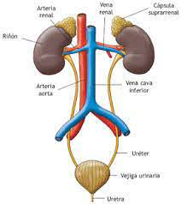

Sistem urinaria pada manusia memiliki beragam fungsi penting yang berperan dalam menjaga keseimbangan tubuh dan kesehatan secara keseluruhan. fungsi-fungsi utama dari sistem urinaria:

1. **Pembuangan Limbah**

Sistem urinaria adalah sistem utama dalam tubuh yang bertanggung jawab untuk menghilangkan berbagai produk sisa dan limbah yang dihasilkan oleh metabolisme tubuh. Ini termasuk produk nitrogen seperti urea, asam urat, dan amonia. Tanpa sistem urinaria yang berfungsi dengan baik, produk-produk sisa ini akan menumpuk dalam darah dan menyebabkan keracunan.

1. **Pengaturan Keseimbangan Cairan**

Keseimbangan cairan dalam tubuh sangat penting untuk menjaga fungsi sel dan organ yang optimal. Ginjal, yang merupakan organ utama dalam sistem urinaria, berperan dalam mengatur berapa banyak cairan yang harus dikeluarkan dalam bentuk urin. Mereka mengubah volume dan konsentrasi urin sesuai dengan kebutuhan tubuh, membantu menjaga keseimbangan cairan yang tepat.

1. **Pengaturan Keseimbangan Elektrolit**

Selain air, ginjal juga berfungsi dalam mengatur keseimbangan elektrolit dalam tubuh, seperti natrium, kalium, klorida, dan kalsium. Ini penting karena elektrolit adalah senyawa yang sangat penting untuk fungsi seluler yang tepat. Ginjal membantu menjaga keseimbangan elektrolit dalam darah dengan mengeluarkan atau menahan elektrolit sesuai dengan kebutuhan tubuh.

1. **Pengaturan Tekanan Darah**

Ginjal memiliki peran kunci dalam mengatur tekanan darah. Mereka melakukan ini dengan mengontrol volume darah dalam tubuh. Ketika tekanan darah terlalu tinggi, ginjal dapat mengeluarkan lebih banyak air melalui urin, yang mengurangi volume darah dan, oleh karena itu, menurunkan tekanan darah. Selain itu, ginjal juga mengatur kadar renin, hormon yang memengaruhi pembuluh darah dan tekanan darah.

1. **Regulasi pH Darah**

Ginjal membantu menjaga keseimbangan pH dalam darah. Mereka dapat mengeluarkan ion hidrogen (H+) dalam urin untuk mengurangi keasaman dalam darah, atau mengeluarkan ion bikarbonat (HCO3-) untuk mengatasi keasaman berlebih dalam darah. Ini membantu menjaga pH darah dalam kisaran yang sesuai, yang penting untuk fungsi enzim dan proses metabolik tubuh.

1. **Produksi Eritropoietin**

Eritropoietin adalah hormon yang diproduksi oleh ginjal dan diperlukan untuk merangsang pembentukan sel darah merah dalam sumsum tulang. Ini adalah bagian penting dari sistem transportasi oksigen dalam tubuh dan membantu mengatasi kondisi seperti anemia.

1. **Detoksifikasi**

Selain menghilangkan produk sisa metabolisme, sistem urinaria juga berperan dalam mengeluarkan berbagai zat beracun dan senyawa berbahaya dari tubuh. Ini termasuk obat-obatan yang tidak digunakan, senyawa kimia beracun, dan zat-zat berbahaya lainnya yang dapat merusak tubuh jika dibiarkan menumpuk.

1. **Pembentukan Urin**

Glomerulus berfungsi sebagai ultrafiltrasi pada kapsul bowman, berfungsi untuk menampung hasil filtrasi dari glomerulus. Pada tubulus ginjal akan terjadi penyerapan kembali zat-zat yang sudah disaring pada glomerulus, sisa cairan akan ditruskan ke piala ginjal terus berlanjut ke ureter.

Urine berasal dari darah yang dibawa arteri renalis masuk kedalam ginjal. darah ini terdiri dari bagian yang padat yaitu sel darah dan bagian plasma darah.

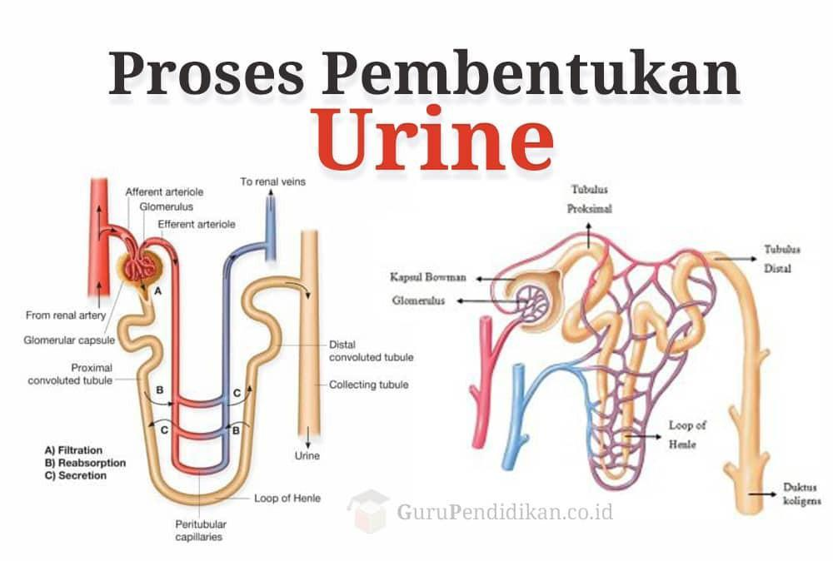

Ada tiga tahap pembentukan urine:

1. **Proses filtrasi**

Terjadinya di glomerulus, proses ini terjadi karena permukaan aferen lebih besar dari permukaan eferen maka terjadi penyerapan darah. Sedangkan sebagian yang tersuring adalah bagian cairan darah kecuali protein. Cairan yang tersaring ditampung oleh kapsul bowman yang terdiri dari glukosa, air, natrium, klorida, sulfat, bikarbonat, dan lain-lain, yang diteruskan ke tubulus ginjal.

1. **Proses reabsorpsi**

Proses ini terjadi penyerapan kembali sebagian besar glukosa, natrium, klorida, sulfat, dan ion bikarbonat. Prosesnya terjadi secara pasif yang dikenal obligator reabsorpsi terjadi pada tubulus atas. Sedangkan pada tubulus ginjal bawah terjadi kembali penyerapan natrium dan ion bikarbonat. Bila diperlukan akan diserap kembali ke dalam tubulus bagian bawah. Penyerapannya terjadi secara aktif dikenal dengan reabsorpsi fakultatif dan sisanya dialirkan pada papila renalis.

1. **Proses sekresi**

Sekresi adalah tahap penting dalam proses pembentukan urin di ginjal, di mana berbagai zat-zat seperti obat-obatan, senyawa berbahaya, dan ion-ion tertentu aktif dikeluarkan dari peredaran darah ke dalam urin. Ini memungkinkan tubuh untuk menghilangkan zat-zat yang berlebihan atau berpotensi berbahaya yang tidak dapat disaring atau diabsorpsi kembali selama proses filtrasi dan reabsorpsi. Selain itu, sekresi juga berperan dalam mengatur keseimbangan kimia tubuh, termasuk keseimbangan pH, elektrolit, dan tekanan darah. Ini adalah mekanisme penting yang mendukung keseimbangan internal tubuh, melindungi tubuh dari keracunan, dan memungkinkan adaptasi terhadap perubahan kondisi fisik dan lingkungan yang beragam.

1. **Hubungan Sistem Urinaria dengan Olahraga**

Sistem urinaria memiliki hubungan penting dengan olahraga. Berikut adalah beberapa aspek penting dari hubungan antara sistem urinaria dan aktivitas fisik, terutama dalam konteks olahraga:

1. **Pengaturan Keseimbangan Cairan**

Saat Anda berolahraga, tubuh Anda menghasilkan panas dan keringat untuk mendinginkan diri. Ini dapat mengakibatkan hilangnya cairan dan elektrolit melalui keringat. Sistem urinaria berperan penting dalam menjaga keseimbangan cairan dalam tubuh selama dan setelah olahraga. Ini berarti ginjal akan mengatur volume dan konsentrasi urin sesuai dengan kebutuhan tubuh agar Anda tetap terhidrasi.

1. **Penghilangan Produk Sisa**

Selama olahraga, metabolisme tubuh meningkat, yang dapat menghasilkan produk sisa seperti urea dan asam urat. Sistem urinaria membantu menghilangkan produk-produk ini melalui urin. Aktivitas fisik yang intens dapat meningkatkan laju pembentukan produk sisa, sehingga meningkatkan kerja sistem urinaria.

1. **Pengaturan Elektrolit**

Olahraga yang intens dapat menyebabkan hilangnya elektrolit seperti natrium dan kalium melalui keringat. Sistem urinaria membantu menjaga keseimbangan elektrolit dalam darah dengan mengatur ekskresi elektrolit sesuai dengan kebutuhan. Penting untuk menjaga keseimbangan elektrolit agar tubuh berfungsi dengan baik selama aktivitas fisik.

1. **Detoksifikasi**

Selama aktivitas fisik, tubuh dapat menghasilkan senyawa-senyawa berbahaya seperti laktat dan radikal bebas. Sistem urinaria membantu dalam menghilangkan zat-zat ini dari tubuh melalui urin, membantu dalam proses detoksifikasi setelah latihan.

1. **Kesehatan Ginjal**

Olahraga yang teratur dan sehat dapat mendukung kesehatan ginjal. Latihan fisik membantu meningkatkan sirkulasi darah ke ginjal, yang dapat membantu meningkatkan kinerja ginjal. Namun, penting untuk menjaga keseimbangan antara aktivitas fisik yang cukup dan istirahat untuk mencegah stres berlebihan pada ginjal.

1. **Pentingnya Hidrasi**

Dalam olahraga, hidrasi sangat penting. Kekurangan cairan dapat mengganggu kinerja fisik, dan dehidrasi yang parah dapat mengancam kesehatan. Oleh karena itu, menjaga keseimbangan cairan melalui sistem urinaria adalah kunci untuk menjaga tubuh tetap terhidrasi selama olahraga.

**BAB III**

**PENUTUP**

1. **Kesimpulan**

Kesimpulan dari pembahasan ini adalah bahwa sistem urinaria memiliki peran vital dalam menjaga keseimbangan tubuh, menghilangkan produk sisa metabolisme, mengatur cairan, elektrolit, dan pH darah, serta mendukung kesehatan ginjal. Sistem ini juga memiliki hubungan erat dengan olahraga, karena membantu menjaga keseimbangan cairan dan elektrolit selama aktivitas fisik, menghilangkan produk sisa olahraga, dan memastikan keseimbangan elektrolit yang tepat. Oleh karena itu, pemahaman tentang fungsi sistem urinaria dan peranannya dalam aktivitas fisik sangat penting bagi mereka yang berpartisipasi dalam kegiatan olahraga dan untuk menjaga kesehatan umum. Hidrasi yang baik dan perawatan ginjal yang tepat sangat penting untuk menjaga kesehatan tubuh selama dan setelah olahraga.

D**AFTAR PUSTAKA**

**Dr. Al-Muqsith, M.Si. Sistem Urinaria.Pdfhttps://repository.unimal.ac.id/3183/1/Sistem%20Urinaria. pdf. Di akses pada 26 Oktober pukul 21. 23**

**Guyton & Hall. 1997. Buku Ajar Fisiologi Kedokteran Edisi 9. Jakarta: EGC. (halaman 589-660)**

**Guyton & Hall. 2007, Buku Ajar Fisiologi Kedokteran Edisi II. Jakarta: EGC. (halaman 344-413)**